Методическая разработка урока

Конспект урока
Тема «Птица счастья»
4 класс

Автор:

Зворыкина Е.Н.,учитель
МБОУ «СШ №92 г. Вельска»

Вельск
2024

Аннотация

Название технологии для организации урока | Используемые
 | Методы | Приёмы
Технология критического мышления | 1.Частично-поисковый  2.Исследовательский  «Кейс-технология»  3.Продуктивный (творческий) | 1.Нахождение информации из текста, приемом выделения главного.  Самостоятельное выполнение работы по составленному алгоритму  Самостоятельное изготовление птицы по заданному алгоритму, составление эскиза птицы на формате А4
Игровая технология | Метод активного обучения | Игра «Заморочки из бочки»,  самостоятельное подведение итогов, оформление выставки работ.
Здоровье-сберегающая технология | Физкультминутка.  Соблюдение правил охраны труда | Выполнение упражнений для глаз
1
Методическая разработка урока
Раздел программы: Технология : «Декоративно-прикладное искусство»,
ИЗО : «Связь времен в народном искусстве».
Тема урока: «Птица счастья»
Класс 4- 5 кл
Тип урока: Формирование знаний и умений
Форма проведения: творческая мастерская
Образовательные технологии для организации урока: технология критического мышления, игровая технология, здоровье- сберегающая технология.
Методы обучения: частично-поисковый, исследовательский «Кейс-технология», продуктивный
Формы работы на уроке: фронтальная, индивидуальная, групповая, парная.
Средства обучения:
1.«Красный угол»
2. Кейс с информацией:
Легенда о щепной птице
Технологическая карта «Изготовление птицы»
Технологическая карта «Символы вышивки»
Тексты о вышивке Архангельской области

3. Раздаточный материал для изготовления птицы
4. Видеоролик о вышивке
Оборудование:
Мультимедийная презентация,
Медиапроектор
Инструменты и приспособления для вышивки,
Фломастеры красного цвета и листы А4 в крупную клетку

2
Межпредметные связи: связь технологии и ИЗО с музыкой, историей, литературой.
Цель урока: Формирование знаний и умений в изготовлении щепной птицы и вышивки «роспись»
Задачи:
1. Развивающие:
Познавательные УУД:
Развивать творческие способности обучающихся, трудолюбие, инициативу и самостоятельность, уметь обобщать, классифицировать, делать выводы
Коммуникативные УУД:
-формировать интерес к общению и групповой работе, развитию коммуникабельности, взаимопомощи, целеустремлённости.
Регулятивные УУД:
-формировать умения осуществлять самоконтроль и взаимоконтроль, оценивать результаты своего труда
-учить определять и формулировать цель, задачи и последовательность действий по данному алгоритму.
2.Образовательные:
-изготовлять щепную птицу и вышивку «роспись», используя информацию, полученную на уроке, осознанно подбирать необходимые к обработке материалы для работы в соответствии с поставленной задачей;
-отбирать и выстраивать оптимальную технологическую последовательность
-применять приемы безопасной работы ручными инструментами.
3. Воспитательные:
-формировать ответственное отношение к учению, интерес к предметам ИЗО и технология;
-воспитывать уважение к народным традициям Севера, истории родного края.

3
Сценарий урока

Учитель технологии:
На урок пришли вы в класс,
Настроенье, как у вас?
Подровнялись, подтянулись и
Друг другу улыбнулись.
Сегодня на нашем уроке присутствует много гостей. Давайте подарим им свои улыбки и покажем, как мы с вами умеем работать. Для этого вы разделились на четыре группы: «Рукодельницы», «Умелицы», «Искусницы», «Мастерицы».
Свою работу вы будете оценивать сами, у каждой группы есть свой оценочный лист. Оценивать вы будете себя сами по «5» бальной системе, а в конце урока мы подведём итог, и определим, какая группа лучше работала на уроке. Вся нужная информация для вас собрана в коробочках, которые называются «КЕЙСЫ».
Итак, начинаем!
Учитель ИЗО:
«Дела давно минувших дней,
Преданье старины глубокой,
Мы возвращаемся к истокам,
Храним их в памяти своей».

Достаньте из «Кейсов» первое задание – это древняя северная легенда. Прочитайте её,вставьте по смыслу пропущенное слово.
Какая группа догадалась, о чем пойдет речь на нашем уроке?
4
Обучающиеся : О птице.
Правильно! Давайте прочитаем вслух эту замечательную легенду.
Учитель технологии :
В погоне за счастьем человек проводит всю свою жизнь. Обычно говорят метафорически, что птица счастья показывается и сразу будто бы ускользает, но человек снова и снова пытается поймать ее. У нас, на севере России, есть своя птица счастья. Это простая, но не менее, прекрасная, деревянная щепная птица. Её еще называют северным солнышком. Это птица является оберегом, её весили в каждом доме в так называемый «Красный угол». Значит тема нашего урока непростая птица, а «ПТИЦА СЧАСТЬЯ» (1 слайд)
Учитель ИЗО: Девочки, скажите, пожалуйста, чем мы будем заниматься на нашем уроке?
Обучающиеся: Изготовлять и рисовать птицу
Учитель ИЗО: А какие цели мы поставим на наш урок?
Дети определяют цели с помощью слов – помощников:
УЗНАТЬ
НАУЧИТЬСЯ
РАЗВИВАТЬ
1.Узнать историю возникновения птицы
2.Научиться ее рисовать и изготовлять
3.Развивать навыки работы с бумагой
Учитель технологии :
Птица – символ счастья. Но мы, изучая народные промыслы, с вами говорили и о других символах и образах.
Достаньте из кейсов второе задание. Вам необходимо заполнить таблицу, куда нужно поместить картинки, и описание народных символов.
(Обучающиеся работают в группах)
5
Учитель ИЗО: Давайте проверим, правильно ли вы выполнили работу. (Обучающиеся прикрепляют листы на доске).
Оцените себя, поставьте баллы в оценочный лист.
Учитель технологии : Девочки, скажите, пожалуйста, какой символ лучше всего подходит к теме нашего урока?
Обучающиеся: птица
Учитель технологии :Конечно, птица! И к нам на урок «прилетела» необычная, удивительная птица! Это ли ни чудо! Птица эта - не просто игрушка. Она – сила в руках доброго чуткого мастера. Щепная «Птица счастья» – это деревянная игрушка, изготовленная с помощью «щипания» деревянной заготовки. Отсюда и её название. Но мы с вами изготовим свою птицу счастья, только из подручных материалов. Как вы думаете, из чего будет сделана наша птица?
Обучающиеся: из бумаги
Учитель ИЗО:
Достаньте из кейсов третье задание. В чём оно заключается?
Вам поможет правильно выполнить задание технологическая карта. Внимательно прочитайте ход выполнения работы и попробуйте выполнить его самостоятельно. Если кому потребуется помощь, можете обратиться к нам.(Время на выполнение 10 мин.).Девочки прикрепляют птиц на доску.
Какие красивые птицы прилетели к нам на урок!
Оцените себя ,поставьте баллы в оценочный лист.
Учитель технологии : Но птицу на Севере не только делали из щепы, её ещё и вышивали. В давние времена люди верили, что птицы прогоняют своим звонким пением зимнюю стужу и приносят на крыльях весну - красну и тёплое лето. Птицы – это символ счастья, весны, тепла, света.
6
Изображения птиц были особенно разнообразными и красивыми, с удивительными гребешками, пышными хвостами и узорчатыми перьями. Русские женщины издавна были искусными вышивальщицами. Они умело превращали ткани, простые и дорогие, в подлинные произведения искусства .
Обратите внимание на слайды ( Слайды с вышивкой 5 )
Существует очень много видов северной вышивки.
Мы сегодня с вами познакомимся с одним из них, называется он очень просто «Роспись». Вышивкой «Роспись» украшали скатерти, рубахи и даже свадебные полотенца. Считалось, что они приносили любовь и согласие в дом, особенно если на них были изображены птицы.
А как вы думаете, почему он так называется? Ответ на этот вопрос и многие другие вы найдете самостоятельно. Они находятся в «кейсах». Каждой группе необходимо ответить на один вопрос.
(Девочки разбирают конверты – «Кейсы» с информацией и заданиями).
На работу вам дается 5 минут
Молодцы! Вы все справились с заданием. Можете поставить баллы в оценочный лист.
Физкультминутка для глаз.
Учитель ИЗО : Мы предлагаем вам создать свой узор птицы для вышивки. Посмотрите примеры и поработайте в парах. На задание вам дается 10 мин.
(Дети создают свои узоры на клетчатой бумаге А4)
Давайте посмотрим, какие птицы получились самые красивые.
Выставка эскизов на доске и оценивание работ.

7
Учитель технологии: А теперь мы проверим, как вы усвоили сегодняшний материал и чему научились, для этого проведем игру «Заморочки из бочки».

Каждая группа достаёт из сундучка 2 вопроса . Выбираем вопросы на разных листочках .
Поставьте себе оценку за эту часть работы и подведите общий итог, подсчитайте, сколько баллов набрала каждая группа. Оцените себя с использованием солнышек. Итак, какая команда лучше всех работала на уроке?
Учитель ИЗО : Сегодня все вы очень хорошо поработали на уроке.
Девочки ,хлопните в ладоши те, кому было все понятно интересно.
Кому было немного трудно и не все понятно, те поднимут руку.
Домашнее задание: На следующем уроке мы будем пробовать свои силы в вышивке. Всё, что необходимо будет приготовить, я пропишу в эл. дневнике.
И закончить наш урок хочется красивыми стихами:

Твори добро, оно к тебе вернется,
как птица счастья, в дом твой залетит,
кто верит в чудеса, её дождется ,
она в судьбе к такому прилетит!

Спасибо вам за урок!

.

8
Приложение

Оценочный лист

Название команды | 1 задание  Символы, их значение | 2 задание Изготовление  птицы | 3 задание  Вопросы о вышивке | 4 задание  Рисунки птиц | 5 задание  «Заморочки из бочки»
«Рукодельницы»
«Мастерицы»
«Умелицы»
«Искусницы»
Итого:

24-25 балла-«5»
20-23 балла-«4»
13-19 баллов-«3»

«КЕЙС»
Северная легенда
Жил когда-то на севере охотник, у которого зимой заболел маленький сынишка. Он очень хотел снова увидеть солнышко, которого ему так не хватало. А зима на севере длинная-предлинная. И тогда охотник, опасаясь, что мальчик не дождется весны, сделал из дерева щепную ………….., которую повесил над кроваткой ребенка. Мальчику ……………. понравилась, она показалась ему действительно похожей на солнышко, и он вскоре выздоровел.
С тех пор щепная ……………… называется северным солнышком и является одним из главных оберегов северян. Судя по всему, охотник жил как минимум лет 300 назад. Считается, что именно столько лет или даже больше изготавливается в северных деревнях деревянная …………… счастья.

9
Символы вышивки и их значение

Рисунок | Символ | Значение
 |  | Солнце и луну – источники света изображали фигурами в виде круга, квадрата и ромба
 | 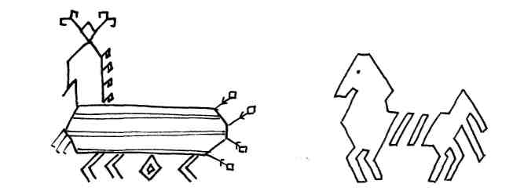 | Посланцы Солнца на Земле – олень и конь.
 |  | Воду изображали горизонтальной волнистой линией. Дождь – наклонной волнистой линией.
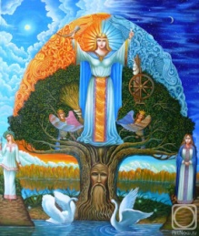 | 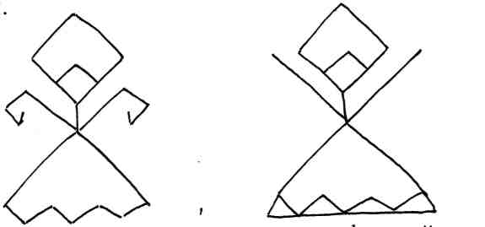 | Макошь - богиня земли и дождя, урожая, прядения, ткачества, покровительница ремёсел, покровительница женщин, богиня судьбы.
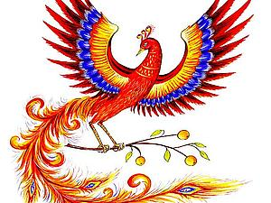 | 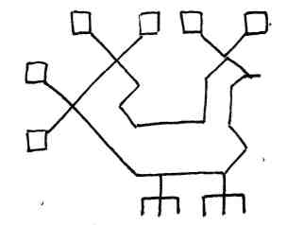 | Посланниками солнца, тепла и света, символом счастья и радости считались в древности птицы, сулившие наступление весны, урожай и богатство

10
Вышивка «РОСПИСЬ»
Вышивка была одним из древнейших промыслов Архангельской губернии. По технике исполнения северные вышивки делятся на две группы: швы, выполненные по счету нитей ткани (счетные техники) и швы, выполненные по свободному контуру рисунка (несчетные техники).
Архангельские мастерицы традиционно использовали швы, выполняющиеся по счету нитей ткани. Вышивали они на пялах (пяльцах) или «на руках» шелковыми нитями и бумагой.
Чаще всего в архангельской вышивке применяется шов, называвшийся «роспись» и состоящий из мелких красных стежков, которые создавали на ткани тонкий графический узор-контур.
Из-за использования счётных швов архангельской вышивке свойственна строгая симметрия мотивов, вертикальное, горизонтальное и диагональное расположение узора
Шов является двусторонним и в его основе лежит самый простой стежок «вперед иголку»
Вопросы группам:

Команда «Рукодельницы» | Назовите группы, на которые делятся северные вышивки?
Команда «Мастерицы» | Что такое шов « роспись» и почему он так назван?
Команда «Умелицы» | Каким стежком вышивают шов «роспись»?
Команда «Искусницы» | Как располагаются узоры в вышивке «роспись»?
Игра «Заморочки из бочки»

Вопрос | Ответ
1) Как называлась хлопчатобумажная нить? | А)мулине Б)бумага В) хлопок
2) Из чего состоит шов «роспись»? | А)из петелек Б) из мелких стежков В) из строчек
3)Какое направление узоров бывает? | А)горизонтальное Б)параллельное В) диагональное
4)Какой стежок лежит в основе шва «роспись»? | А)сметочный Б) вперед иголку В)назад иголку
5) На какие группы делятся северные вышивки? | А)счетные техники  Б)несчетные техники.

